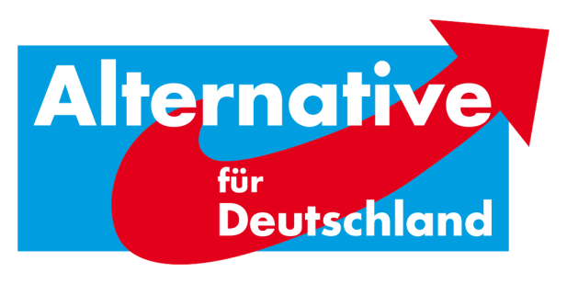
AfD-Fraktion Bad Karlshafen•Friedrich-Ebert-Str. 14•34385 Bad Karlshafen
Stadt Bad Karlshafen
Hafenplatz 8
34385 Bad Karlshafen
z. Hd. Herrn Marcus Dittrich
Stadtverordnetenvorsteher

12. ++ EILANTRAG ++ der AfD-Fraktion Bad Karlshafen – Prüfung: Wiederherstellung der Erfüllung kommunaler Pflichtaufgaben zur Behandlung in der 8. Sitzung der Stadtverordnetenversammlung am 13.12.2016

Sehr geehrte Damen und Herren,
die AfD sieht dringenden Handlungsbedarf in der „Situation Kindergärten“ und stellt dazu folgenden Antrag:

Beschlussvorschlag:
„Der Magistrat wird beauftragt, bis spätestens 15.01.2017 zu prüfen, inwiefern bei den fehlenden Kindergartenplätzen Abhilfe geschaffen werden kann. Insbesondere sollen mögliche Standorte einer dritten Einrichtung (Schreiben der Pfarrgemeinde v. 30. November 2016) sowie die provisorische Bereitstellung von Containern (Schreiben der Pfarrgemeinde v. 03. Juni 2016) geprüft werden. Es soll auf Umsetzbarkeit und Kosten geachtet werden.“

Begründung:
Die AfD-Fraktion sieht, dass nicht genügend Kindergartenplätze in Bad Karlshafen und Helmarshausen zur Verfügung stehen. Das Versäumnis, den Stadtverordneten das an sie ADRESSIERTE Schreiben der Pfarrgemeinde in Person von Herrn Pfarrer Fricke vom 03.06.2016 weiterzuleiten, hat die Situation nun eskalieren lassen.

Situation Stand 03. Juni 2016: (nicht an die Stadtverordneten weitergeleitet!!!)

Helmarshausen, ev. Kindergarten:
3 freie Plätze bei 32 belegten Plätzen.
Ab Anfang 2017 wird die Kita lt. Fricke voll sein.

Bad Karlshafen, ev. Arche Noah:
Ab 1. Dezember 2016 mit 69 plus 12 in der Krippe voll.

Träger wies hin auf:

- Lösungen und neue Plätze werden gebraucht
- abzeichnender Mangel bereits seit Herbst 2015 der Stadt bekannt
- zusätzl. Standort und/oder Container bitte in Erwägung ziehen

Situation Stand 30. November 2016:

Helmarshausen, ev. Kindergarten:
Ab Januar 2017 mit 35 voll.
Ab Mai 2017 2 Kinder mit Rechtsanspruch OHNE Kitaplatz!
Ab August 2017 5 Kinder mit Rechtsanspruch OHNE Kitaplatz!

Bad Karlshafen, ev. Arche Noah:
Ab Januar 2017 mit 81 voll.
Ab März 2017 wg. Änderung mit 82 voll.
Derzeit schon 20 Kinder mit Rechtsanspruch OHNE Kitaplatz!
Ab August 2017 7 Kinder mit Rechtsanspruch OHNE Kitaplatz!

Träger wies hin auf:

- bis „zum Anschlag voll“
- insgesamt 2016-2017 ganze 22 m. Rechtsanspruch OHNE Platz!
- insgesamt 2017-2018 schon jetzt ganze 12 m. Rechtsanspruch OHNE Platz!
- Flüchtlinge sogar nur ein Teil davon
- Situation keineswegs überraschend
- zusätzl. Standort bitte in Erwägung ziehen

Die AfD sieht nun dringenden Bedarf, die Situation mit allen zur Verfügung stehenden Mitteln zu entspannen und bittet deshalb um die Unterstützung unseres Antrages als deutliches Zeichen in Richtung der Bürgerinnen und Bürger, insbesondere der Väter und Mütter.

Darüber hinaus sehen wir die Gefahr, dass Kitaplätze „eingeklagt“ werden.

„Erhalte ich Schadensersatz, wenn die Kommune meinem Kind
keinen Kita-Platz zur Verfügung stellt?

In drei Parallelverfahren (III ZR 278/15, III ZR 302/15, III ZR 303/15) wollten Mütter nach Ablauf einer einjährigen Elternzeit wieder in Vollzeit berufstätig sein. Sie meldeten ihre Kinder bei der Stadt für einen Betreuungsplatz an, erhielten aber auch auf wiederholte Nachfrage keinen positiven Bescheid. Durch eigene Bemühungen fanden sie schließlich einen Betreuungsplatz für ihre Kinder – allerdings später als beabsichtigt. Nun verlangten sie den Ersatz des ihnen dadurch entstandenen Verdienstausfalls. Der Bundesgerichtshof gab am 20. Oktober 2016 ihrem Begehren Recht und verpflichtete die Kommune zu Schadenersatz.

Bereits zuvor hatte der Bayerische Verwaltungsgerichtshof im Juli 2016 in einem ähnlichen Schadensersatzfall entschieden. Weil die Eltern keinen passenden Platz in einer städtischen Krippe fanden, hatten sie ihr Kind in einer privaten Einrichtung angemeldet. Die Differenz von fast 1.000 Euro/Monat von städtischer zu privater Krippe wurde der Familie als Schadensersatz zugesprochen.“

(http://www.deutscher-familienverband.de/index.php/projekte/tipps-fuer-familien/184-rechtsanspruch-kitaplatz-fragen-antworten)

Dieser Schaden muss von Stadt und Träger abgewandt werden. Auch die Unterbringung in Deisel kann kein Dauerzustand, wie von Herrn Fricke richtig beschrieben, sein.

Weitere Begründungen erfolgen mündlich.

Mit alternativen Grüßen

Florian Kohlweg

Vorstandssprecher
Kreistagsabgeordneter
Stellv. Stadtverordnetenvorsteher
Alternative für Deutschland
Landkreis Kassel

